供应链对接收银接口
注：请以导航窗格（高版本word）或者文档视图（低版本word）查看该文档
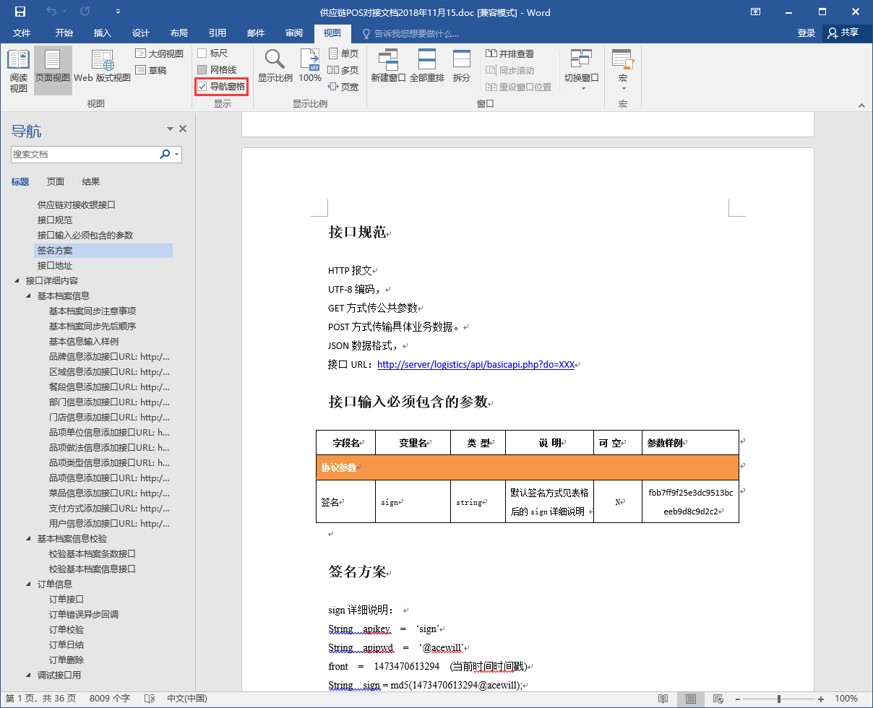

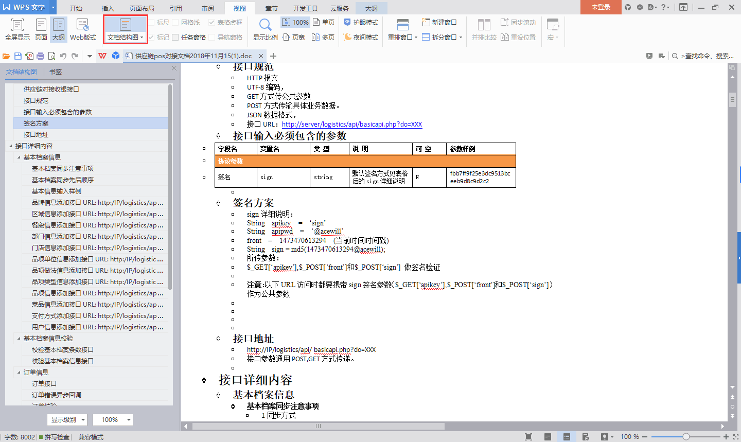

接口规范
HTTP报文
UTF-8编码，
GET方式传公共参数
POST方式传输具体业务数据。
JSON数据格式，
接口URL：http://server/logistics/api/basicapi.php?do=XXX

接口输入必须包含的参数
字段名 | 变量名 | 类 型 | 说 明 | 可 空 | 参数样例
协议参数
签名 | sign | string | 默认签名方式见表格后的sign详细说明 | N | fbb7ff9f25e3dc9513bceeb9d8c9d2c2

签名方案
sign详细说明：
String apikey = ‘sign’
String apipwd = ‘@acewill’
front = 1473470613294 (当前时间时间戳)
String sign = md5(1473470613294@acewill);
所传参数：
$_GET[‘apikey’],$_POST[‘front’]和$_POST[‘sign’] 做签名验证

注意：以下URL访问时都要携带sign签名参数（$_GET[‘apikey’],$_POST[‘front’]和$_POST[‘sign’]）作为公共参数

接口地址
http://IP/logistics/api/ basicapi.php?do=XXX
接口参数通用POST,GET方式传递。

接口详细内容

基本档案信息

基本档案同步注意事项
1同步方式
- 实时同步
应用场景:收银pos增删改操作,供应链同步
- 批量同步
应用场景:客户先上收银pos后上供应链,收银pos需要把基本档案数据批量同步到供应链,需要有批量同步基本档案数据的接口
2基本档案数据库格式
- 收银主键id尽量从1开始自增,以便供应链更好维护
- 空库默认数据统一,如果统一不了批量同步一下默认数据

基本档案同步先后顺序
- 品牌,区域->门店
- 品牌->餐段
- 品牌->部门
- 品牌->部门->品项类型,品项单位->品项,菜品
- 订单
- 订单校验
- 日结

基本信息输入样例
(1)描述
实时同步基础数据，除有单独示例的基本信息以外，其它都按如下格式对接
(2)URL地址
http:/IP/logistics/api/basicapi.php?do=XX
(3)请求参数
参数名称 | 传参方式 | 类型 | 说明 | 参数样例
apikey | GET | string | apikey=sign,固定值 | sign
sign | POST | string | md5(当前时间时间戳@acewill) | fbb7ff9f25e3dc9513bceeb9d8c9d2c2
front | POST | string | 当前时间时间戳 | 1471838046
type | GET | string | 操作类型  增加-add  修改-edit  删除-del | add
arr | POST | json数组 | 订单数据或者订单日结标识

(4)arr参数事例（以下为区域数据示例）:
{
"caid": 3,
"areaname": "北京区域",
"bid": 7,
"faid": 1,
"seq": 1,
"arealevel": 1,
"status": 1,
"utime": "2016-02-02",
"subject": "bjqy"
}

(5)返回数据
返回值 | 名称 | 说明
success | 返回结果 | 成功true,失败false
msg | 提示信息 | 状态码对应信息

(6)返回数据示例:
{
"success": false,
"msg": "成功"
}

(7)接口输入格式如图
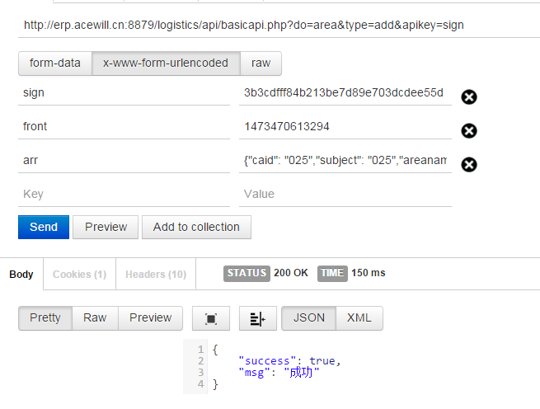

品牌信息添加接口URL: http:/IP/logistics/api/basicapi.php?do=brand
数据库表：sls_brand
输入$_GET参数:类型type：增加-add 修改-edit 删除-del 导入-import
说明：品牌添加，传基本信息数组;删除操作时只是把品牌改为无效,品牌下面的门店也改为
无效.空库没有默认数据
字段名 | 变量名 | 类 型 | 说 明 | 可 空 | 参数样例
brandname | 名称 | string | 名称 | No | 日料理
seq | 顺序 | int | 排序 | No | 1
status | 状态 | int | 有效-1 无效-0 | No | 1
subject | 编码 | string |  | No | 111
memo | 备注 | string | 说明 | Yes | 日料理XXX
cbid | pos主键 | string | 对接软件该表的主键 | No | 3

区域信息添加接口URL: http:/IP/logistics/api/basicapi.php?do=area
数据库表：sls_area
输入$_GET参数:类型type：增加-add 修改-edit 删除-del 导入-import
说明：区域添加，传基本信息数组;删除操作时只是把区域改为无效,区域下面的门店也改为无效,空库下一条id为-1的”总部区域”默认数据
字段名 | 变量名 | 类 型 | 说 明 | 可 空 | 参数样例
areaname | 名称 | string | 名称 | No | 北京区域
faid | 父区域id | string | sls_area,外键,如果一级区域传-1 | Yes | 5
seq | 顺序 | int | 排序 | Yes | 1
arealevel | 区域等级 | int | 默认为1 | Yes | 1
status | 状态 | int | 有效-1 无效-0 | No | 1
subject | 编码 | string | 区域编码唯一 | No | 111
caid | pos主键 | string |  | No

餐段信息添加接口URL: http:/IP/logistics/api/basicapi.php?do=businessRange
数据库表：o_business_range
输入$_GET参数:类型type：增加-add 修改-edit 删除-del
说明：餐段添加,传基本信息数组,删除时直接删除在数据库中记录,品牌下必须设置餐段.空库没有默认数据
字段名 | 变量名 | 类 型 | 说 明 | 可 空 | 参数样例
businessrange | 名称 | string | 名称 | No | 早市
starttime | 开始时间 | time |  | No | 08：00：00
status | 状态 | int | 有效-1 无效-0 | No | 1
bid | 品牌 | string | sls_brand,外键 | No | 1
sid | 门店id | string | sls_shop,外键,如果餐段和品牌绑定该字段不用传,餐段和门店绑定该字段必须传 | YES | 1
cbrid | pos主键 | string |  | No

部门信息添加接口URL: http:/IP/logistics/api/basicapi?do=department
数据库表：c_department
输入$_GET参数:类型type：增加-add 修改-edit 删除-del
说明：区域添加，传基本信息数组,删除操作时只是把部门状态改为无效.空库没有默认数据
字段名 | 变量名 | 类 型 | 说 明 | 可 空 | 参数样例
department | 名称 | string | 名称 | No | 凉菜
alias | 简称 | string | 别名 | No | 5
status | 状态 | tinyint | 有效-1 无效-2 | No | 1
seq | 顺序 | int | 排序 | No | 1
sno | 编码 | string | 编码唯一 | No | 1
bid | 品牌 | string | sls_brand,外键 | No | 1
sid | 门店id | string | sls_shop,外键,如果部门和品牌绑定该字段不用传,部门和门店绑定该字段必须传 | YES | 1
cdmid | pos主键 | string |  | No

门店信息添加接口URL: http:/IP/logistics/api/basicapi.php?do=shop
数据库表：sls_shop
输入$_GET参数:类型type：增加-add 修改-edit 删除-del 导入-import
说明：门店添加，传基本信息数组;删除操作时只是把门店状态改为无效,空库下一条默认数据id为2配送中心,shopname=”配送中心”,pos也需要对应有一条默认数据csid=-1
字段名 | 变量名 | 类 型 | 说 明 | 可 空 | 参数样例
shopname | 名称 | string |  | No | 三元桥店
shopcode | 门店代码 | string |  | Yes | 3
subject | 门店编码 | string |  | No | 003
status | 状态 | int | 1-有效 0-无效 | No | 1
aid | 区域id | string | sls_area,外键 | No | 100
bid | 品牌id | string | sls_brand,外键,如果门店类型是配送中心传null | No | 7
stype | 类型 | int | 3-配送中心 4-直营店 5-加盟店 6-外销客户 | No | 3
slsid | 配送中心id | string | sls_shop,外键,如果门店类型是配送中心传null | Yes | 2
seq | 顺序 | int |  | Yes | 1
shopadd | 地址 | string |  | Yes | 朝阳北101号楼7F-14
bsetmaildelivery | 是否是总部配送中心 | tinyint(1) | 默认为0-否,只有餐行健pos传该字段 | No
bsetdelivery | 是否由配送结算 | int | - 否 1-是  默认为1-是,只有餐行健pos传该字段 | No | 1
opentime | 开业时间 | date |  | Yes | 2016-11-12
businessarea | 门店营业面积 | int |  | Yes | 20
sumtable | 门店桌台数 | int |  | Yes | 20
people | 门店员工人数 | int |  | Yes | 20
auid | 创建门店用户 | int | 仅限对接用户接口POS传 | Yes | 1
city | 门店所属城市 | string |  | yes | 北京市,天津市
shoptel | 电话 | string |  | yes | 010-57199182
csid | pos主键 | string |  | No

品项单位信息添加接口URL: http:/IP/logistics/api/basicapi.php?do=dishunit
数据库表：o_dish_unit
输入$_GET参数:类型type：增加-add 修改-edit 删除-del
说明：品项类型添加，传基本数组,删除操作时只是把品项单位状态改为无效.空库没有默认数据
字段名称 | 字段描述 | 类型 | 说明 | 可空 | 参数详例
duid | pos主键 | string |  | No | 1
dishunit | 品项单位名称 | string |  | No | 份
status | 是否有效 | int | 1-有效，0-无效 | No | 1
sno | 速记码 | string |  | Yes | 1234

品项做法信息添加接口URL: http:/IP/logistics/api/basicapi.php?do=dishpractice
数据库表：o_dish_practice
输入$_GET参数:类型type：增加-add 修改-edit
说明：品项做法添加，传基本数组,删除操作时只是把品项做法状态改为无效.空库1条默认数据,dpid=-1,dishpractice=”常规”
仅限有做法概念POS对接
字段名称 | 字段描述 | 类型 | 说明 | 可空 | 参数详例
dpid | pos主键 | string |  | No | 1
dishpractice | 品项做法名称 | string |  | No | 标准做法
status | 是否有效 | int | 1-有效，0-无效 | No | 1
sno | 速记码 | string |  | Yes | 1234
bid | 品牌ID | string | sls_brand,外键 | No | 7

品项类型信息添加接口URL: http:/IP/logistics/api/basicapi.php?do=dishkind
数据库表：o_dish_kind
输入$_GET参数:类型type：增加-add 修改-edit 删除-del
说明：品项类型添加，传基本数组,删除操作时只是把品项类型状态改为无效.空库没有默认数据
字段名称 | 字段描述 | 类型 | 说明 | 可空 | 参数详例
dkid | pos主键 | string |  | No | 1
pdkid | 父级品项类型 | string | o_dish_kind,外键,如果为空传null | Yes | 1
dishkind | 品项类型名称 | string |  | No | 凉菜
valid | 是否有效 | int | 1-有效，0-无效 | No | 1
sno | 速记码 | string |  | Yes | 1234
bid | 品牌ID | string | sls_brand,外键 | No | 7
dmid | 出品部门ID | string | c_department,外键,如果为空传null | Yes | 1

品项信息添加接口URL: http:/IP/logistics/api/basicapi.php?do=dish
数据库表：o_dish
输入$_GET参数:类型type：增加-add 修改-edit 删除-del
说明：品项添加，传数组如下,删除操作时只是把品项状态改为无效.空库没有默认数据,品项属性只同步普通品项;menudish为品项下的菜品数组（不同单位的品项则为菜品）
字段名称 | 字段描述 | 类型 | 说明 | 可空 | 参数详例
did | pos主键 | string |  | No | 111
dkid | 品项类型ID | string | o_dish_kind,外键 | No | 1
sno | 速记码 | string |  | No | 1234
bid | 品牌ID | string | sls_brand,外键 | No | 7
ctime | 添加时间 | string |  | Yes | 2016-03-01 08:00:00
dmid | 出品部门ID | string | c_department,外键 | Yes | 1
dish | 品项 | string |  | No | 酸白菜
alias | 拼音首字母 | string |  | Yes | sbc
status | 状态 | int | 1-有效，2-无效 | No | 1
seq | 顺序 | int | 默认为1 | Yes | 1
dishtype | 品项属性 | int | 1-普通品项 | No | 默认1
bautodeliver | 是否自动出库 | int | 默认1 | No | 1
bmain | 是否主料 | int | 默认0 1-是 0-否 | Yes | 0
discounttype | 打折条件 | tinyint | 1 | Yes | 1
品项接口样例:
地址URL: http:/IP/logistics/api/basicapi.php?do=dish
输入$_GET参数:类型type：增加-add 修改-edit
输入$_POST参数:arr
Json格式
{
"dish": {//品项信息
"did": 1000,
"dkid": 1,
"sno": "001000",
"bid": 1,
"ctime": "2017-11-21 11:12:37",
"dmid": 1,
"dish": "两头生蚝",
"alias": "LTSH",
"status": 1,
"seq": 1000,
"dishtype": 1,
"bautodeliver": 1,
"bmain": 1,
"discounttype": 1
},
"menudish": [//菜品信息
{
"did": 1000,//品项id
"price": 12,
"duid": 36,//品项单位id
"dpid": "1",//品项做法id,如果没有传null或者不传
},{
"did": 1001,
"price": 12,
"duid": 36,
"dpid": "1",//品项做法id,如果没有传null或者不传
}
]
}

删除-del
输入$_POST参数:arr
json格式:
{
"did": 1001,//品项id
"status": 2//状态
}

菜品信息添加接口URL: http:/IP/logistics/api/basicapi.php?do=menudish
数据库表：o_menudish
输入$_GET参数:类型type：增加-add 修改-edit 删除-del
说明：菜品添加，传数组如下,删除操作时
字段名称 | 字段描述 | 类型 | 说明 | 可空 | 参数详例
did | 品项id | string | o_dish,外键 | No | 111
duid | 品项单位ID | string | o_dish_unit,外键 | No | 1
dpid | 品项做法ID | string | o_dish_practice,外键 | Yes | 1
price | 菜品价格 | decimal |  | No | 7
菜品接口样例:
地址URL: http:/IP/logistics/api/basicapi.php?do=menudish
输入$_GET参数:类型type：增加-add 修改-edit 删除-del
输入$_POST参数:arr
Json格式
添加-add：
{
"did": 1000,//品项id
"price": 12,
"duid": 36,//品项单位id
"dpid": "1",//品项做法id,如果没有传null或者不传
}
修改-edit：
{
"did": 1000,//品项id
"price": 12,
"duid": 36,//新品项单位id
"dpid": "1",//品项做法id,如果没有传null或者不传
"oldduid": "1",//旧品项单位id，不可为空
}

删除-del
{
"did": 1000,//品项id
"price": 12,
"duid": 36,//品项单位id
"dpid": "1",//品项做法id,如果没有传null或者不传
}

支付方式添加接口URL: http:/IP/logistics/api/basicapi.php?do=paytype
数据库表：c_pay_type
输入$_GET参数:类型type：增加-add 修改-edit 删除-del 恢复-recover
说明：支付方式添加，传基本信息数组，只传物流使用的.空库默认数据
-22 商家优惠 -21支付宝补贴 -20罚款 -19赠券免找 -18支付宝 -17百度支付
-16 微信支付 -15离线刷卡 -12 积分卡 -11储值卡 -9挂账 -8订金
-5微信支付 -4定金 -3代金券差额 -2 会员 -1现金
字段名 | 变量名 | 类 型 | 说 明 | 可 空 | 参数样例
paytype | 支付方式名称 | string |  | No | 现金
status | 状态 | Int | 1-有效,2-无效 | No | 1
subject | 编码 | string |  | No | 001
breal | 是否有效实收 | Int | 1-有效实收,2-无效实收 | Yes | 1
seq | 顺序 | Int |  | No | 1
bsetchain | 是否添加到物流系统 | Int | 1-是,0-否 | No | 1
cptid | pos主键 | string |  | No

用户信息添加接口URL: http:/IP/logistics/api/basicapi.php?do=user

数据库表：sls_p_user
输入$_GET参数 类型type: 增加-add 修改-edit 删除-del 修改密码-editpwd 导入-import
输入$_POST参数:arr json数据格式
说明：用户添加，传基本信息数组,仅餐行健pos对接,空库默认数据id=1,username=1用户

字段名 | 变量名 | 类型 | 说明 | 可空 | 参数样例
csuid | pos主键 | string | pos用户表主键 | no | 1
username | 账号 | string | 唯一性 | no | 003
pwd | 密码 | Int |  | no | 003
status | 状态 | Int | 1-有效,2-无效 | no | 1
rname | 名字 | string |  | no | 管理员
alias | 别名 | string |  | yes | Gly
registtime | 注册时间 | string |  | yes | 2016-03-01 08:00:00
mobile | 电话 | string |  | yes | 13627086959
email | 邮箱 | string |  | yes | XXX@163.cn
rlids | 岗位id | string |  | yes | 2,6,7
fpk | 接口 | string |  | yes
updatetime | 更新时间 | string |  | yes | 2016-03-01 08:00:00
initpwd | 初始密码 | string |  | yes | 003
membername | 会员名 | string |  | yes | 003（默认和username一致）
bids | 管理品牌权限 | string |  | yes | 2,7
type | 操作类型 | int | 默认1(添加) | yes | 1
emailpwd | 邮箱密码 | string |  | yes | 1234
errortimes | 错误次数 | int | 超过五次会被锁定账号 | yes | 1
locks | 是否锁定账户 | int | 默认为1，为0时账户被锁定 | yes | 1
emailtype | 邮箱类型 | int | 1-163邮箱，2-阿里云邮箱 | yes | 1

基本档案信息校验

校验基本档案条数接口
说明:
1.收银定时调用接口,校验基本档案总条数两边是否一致
2.只校验POS同步给供应链的数据
3.同步不一致的基本档案数据给供应链,注意同步先后顺序
接口地址：http://IP/logistics/api/basicapi.php?do=checkBasicCount
请求参数
参数名称 | 传参方式 | 类型 | 说明 | 参数样例
apikey | GET | string | apikey=sign,固定值 | sign
sign | POST | string | md5(当前时间时间戳@acewill) | fbb7ff9f25e3dc9513bceeb9d8c9d2c2
front | POST | string | 当前时间时间戳 | 1471838046

返回字段说明
参数名称 | 类型 | 说明
brand | int | 品牌数据条数
area | int | 区域数据条数(不校验id=-1区域)
shop | int | 门店数据条数(只校验非配送中心类型门店,stype!=3)
delivery | int | 门店数据条数(校验所有门店,包含配送中心)
businessrange | int | 餐段数据条数
department | int | 部门数据条数
dish | int | 品项数据条数(校验dishtype=1普通品项)
menudish | int | 菜品数据条数(校验mid=-1默认菜谱的菜品)
dishunit | int | 单位数据条数
dishpractice | int | 做法数据条数  如果POS没有对接不用校验
dishkind | int | 品项类型数据条数
paytype | int | 支付方式数据条数  如果POS没有对接不用校验
user | int | 用户数据条数  如果POS没有对接不用校验

JSON返回示例:
{
"data": {
"brand": "1",
"area": "1",
"shop": "1",
"businessrange": "1",
"department": "1",
"dish": "1",
"menudish": "1",
"dishunit": "1",
"dishpractice": "1",
"dishkind": "1",
"paytype": "1",
"user": "1"
}
}

校验基本档案信息接口
说明:
1.收银定时调用接口,获取基本档案信息后自主校验两边数据是否一致
2.只校验POS同步给供应链的数据
3.同步不一致的基本档案数据给供应链,注意同步先后顺序
接口地址：http://IP/logistics/api/basicapi.php?do=checkBasicData
请求参数
参数名称 | 传参方式 | 类型 | 说明 | 参数样例
apikey | GET | string | apikey=sign,固定值 | sign
sign | POST | string | md5(当前时间时间戳@acewill) | fbb7ff9f25e3dc9513bceeb9d8c9d2c2
front | POST | string | 当前时间时间戳 | 1471838046

返回字段说明
参数名称 | 类型 | 说明
brand | int | 品牌信息数组
area | int | 品牌信息数组(不校验id=-1区域)
shop | int | 门店信息数组(只校验非配送中心类型门店,stype!=3)
delivery | int | 门店信息数组(校验所有门店,包含配送中心)
businessrange | int | 餐段信息数组
department | int | 部门信息数组
dish | int | 品项信息数组校验dishtype=1普通品项)
menudish | int | 菜品信息数组(校验mid=-1默认菜谱的菜品)
dishunit | int | 单位信息数组
dishpractice | int | 做法信息数组  如果POS没有对接不用校验
dishkind | int | 品项类型信息数组
paytype | int | 支付方式信息数组  如果POS没有对接不用校验
user | int | 用户信息数组  如果POS没有对接不用校验

(4)JSON返回示例:

{
"data": {
"brand": {
"data": [
{
"posid": "1",//收银ID
"scmid": "1",//供应链ID
"name": "烤匠",//名称
"status": "1"//状态
}
],
"count": 1//数据总条数
},
"menudish": {
"data": [
{
"mdid": "1",//菜品主键ID
"did": "3344",//收银品项ID
"duid": "23",//单位ID
"dpid": "-1",//做法ID
"mid": "-1"//菜谱ID
},
],
"count": 1//数据总条数
}
}}

订单信息
订单:数据库表名：o_order_1(2017年订单年库chain_2017,1月份订单表)
序号 | 字段名称 | 字段描述 | 类型 | 长度 | 允许空 | 说明
 | oid | 订单ID | string | 32 | 否 | 主键
 | orderstatus | 订单状态（3已结单 只上传已结账订单) | tinyint | 4 | 否 | Default 1
 | people | 就餐人数 | int | 11 | 否 | Default 1
 | payedamount | 已付款金额 | decimal | 10,2 | 是 | Default 0.0
 | realrecieve | 订单有效收入 | decimal | 10,2 | 是 | Default 0.0
 | total | 应收 | decimal | 10,2 | 否 | Default 0.0
 | cost | 实收(包含实收品项,实收服务费,实收包间费) | decimal | 10,2 | 否 | Default 0.0
 | totaldish | 应收品项 | decimal | 10,2 | 是 | Default 0.0
 | costdish | 实收品项 | decimal | 10,2 | 是 | Default 0.0
 | totalservice | 应收服务费 | decimal | 10,2 | 是 | Default 0.0
 | costservice | 实收服务费 | decimal | 10,2 | 是 | Default 0.0
 | newtime | 开台时间 | datetime |  | 否
 | checkouttime | 结账时间 | datetime |  | 否
 | memo | 备注 | varchar | 400 | 是
 | tablenum | 订单桌台数 | int | 11 | 是
 | ordertype | 就餐方式(1堂食2打包3外卖) | varchar | 50 | 否 | Default 1
 | sid | 门店id | string | 11 | 否 | sls_shop,外键
 | paymoney | 净收 | decimal | 10,2 | 是
 | extradiscount | 额外折让 | decimal | 10,2 | 是 | Default '0.00'
 | rate | 折扣率 | decimal | 5,2 | 是 | DEFAULT '1.00'
 | tables | 桌台 | varchar | 1500 | 是
 | canceloriginoid | 原订单号 | string | 32 | 是 | Default 0
 | cancelantioid | 反结账单号 | string | 32 | 是 | Default 0
 | cancelnewoid | 新单号 | string | 32 | 是 | Default 0
 | costmoney | 成本额 | decimal | 10,2 | 是 | Default '0.00'
 | maling | 手动抹零 | decimal | 10,2 | 是
 | rounding | 系统抹零 | decimal | 10,2 | 是
 | flag | 标记问题订单 | int | 11 | 是 | 0

订单项:数据库表名：o_order_item_1(1月份订单项表)
序号 | 字段名称 | 字段描述 | 类型 | 长度 | 允许空 | 说明
 | oiid | 订单项ID | string | 32 | 否 | 主键
 | itemstatus | 项状态(2-确认 只上传确认订单项) | int | 11 | 否 | Default 2
 | oitype | 单项属性  1是普通的 | tinyint | 4 | 否 | Defalut 1
 | bgift | 是否赠菜 | tinyint | 1 | 是 | Default 0
 | oimemo | 单项备注 | varchar | 100 | 是
 | price | 单价 | decimal | 10,2 | 否 | Default0.00
 | amount | 数量 | decimal | 10,2 | 否
 | oitotal | 单项应收 | decimal | 10,2 | 否 | Default0.00
 | oicost | 单项实收 | decimal | 10,2 | 否 | Default0.00
 | delivertime | 出库时间 | datetime |  | 是
 | did | 品项ID | string | 32 | 否 | o_dish,外键
 | duid | 品项单位ID | string | 32 | 否 | o_dish_unit,外键
 | dmid | 出品部门ID | string | 32 | 否 | c_department,外键
 | dpid | 品项做法id | string | 32 | 是 | o_dish_practice外键,如果没有传null
 | oid | 订单ID | string | 32 | 否
15 | sid | 门店id | string | 32 | 否 | sls_shop,外键
16 | costmoney | 订单项成本 | decimal | 10,2 | 是 | Default 0.0
18 | assistduid | 辅助单位 | int | 11 | 是
19 | assistamount | 辅助数量 | decimal | 10,2 | 是 | Default 0.0

订单接口
(1)描述
批量上传某门店某一天订单数据

(2)URL地址
http:/IP/logistics/api/basicapi.php?do=orderInfo
(3)请求参数
参数名称 | 传参方式 | 类型 | 说明 | 参数样例
apikey | GET | string | apikey=sign,固定值 | sign
sid | GET | int | 收银门店id | 1
day | GET | date | 上传订单日期 | 2017-01-01
realtime | GET | int | realtime=1(适用场景:pos订单是实时上传或者当天订单可能重复上传,默认不传 | 1
sign | POST | string | md5(当前时间时间戳@acewill) | fbb7ff9f25e3dc9513bceeb9d8c9d2c2
front | POST | string | 当前时间时间戳 | 1471838046
arr | POST | json数组 | 订单数据

(4)订单数据示例:
[
{
"o_order": {
"oid": "20187",
"orderstatus": "3",
"people": "0",
"payedamount": "196.00",
"realrecieve": "196.00",
"total": "196.00",
"cost": "196.00",
"totaldish": "196.00",
"costdish": "196.00",
"totalservice": "0.00",
"costservice": "0.00",
"newtime": "2017-05-05 10:36:28",
"checkouttime": "2017-05-05 16:32:52",
"memo": null,
"brid": "6",
"tablenum": "1",
"ordertype": "1",
"sid": "8",
"paymoney": "196.00",
"cancelnewoid": null,
"cancelantioid": null,
"canceloriginoid": null,
"extradiscount": "0.00",
"rate": "1.00",
"tables": "\\u4e00\\u697c\\u5916\\u53561",
"costmoney": "0.00",
"maling": "",
"rounding": "",
"flag": "0"
},
"o_order_item": [
{
"oiid": "313410",
"itemstatus": "2",
"oitype": "1",
"bgift": "0",
"oimemo": "",
"price": "49.00",
"amount": "4.00",
"oid": "20187",
"oitotal": "196.00",
"oicost": "196.00",
"delivertime": null,
"did": 1,
"duid": "26",
"dmid": 1,
"costmoney": "0.00",
"sid": "8",
"assistduid": null,
"assistamount": null
},
{
"oiid": "313410",
"itemstatus": "2",
"oitype": "1",
"bgift": "0",
"oimemo": "",
"price": "49.00",
"amount": "4.00",
"oid": "20187",
"oitotal": "196.00",
"oicost": "196.00",
"delivertime": null,
"did": null,
"duid": "26",
"dmid": null,
"costmoney": "0.00",
"sid": "8",
"assistduid": null,
"assistamount": null
}
]
},
{
"o_order": {},
"o_order_item": [
{},{}
]
}
]

(5)返回数据
返回值 | 名称 | 说明
success | 返回结果 | 成功true,失败false
msg | 提示信息 | 状态码对应信息
code | 状态码 | 1:成功,  2:订单已经日结  3:字段不一致  4:订单主键冲突  5:订单不在餐段时间  6:部门不同步  7:品项不同步  8:执行sql错误  9:参数错误  10:门店不同步  11:日结成功  12:部门ID为空  13:门店所属品牌需要手动录入营业额  14:菜品不同步
desc | 详细提示信息 | 详细提示信息

(6)返回数据示例:
{
"success": true,
"msg": "成功",
"code": "2",
"desc": "成功"
}

订单错误异步回调
说明：当供应链开启实时耗料的时候，上传订单进行异步处理，即订单处理的状态不同步返回，需要收银提供异步回调地址，当订单处理不成功时，供应链会通过该接口返回订单信息和处理状态

Postman请求文件：
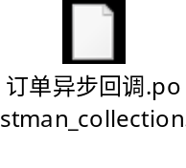
请求参数：
参数名称 | 类型 | 说明
msg | String | 错误详细信息
code | string | 错误码(同订单上传接口的状态码)
desc | string | 错误信息
data | json | 错误数据，错误的关键数据
detail_data | json | 错误详细数据,订单上传为订单的详细信息，日结为日结的详细数据
uptime | datetime | 收银上传时间
return_time | datetime | 错误返回时间

返回数据格式：
若成功请返回如下格式数据 : {success : true , msg : “成功”}
若失败请返回如下格式数据 : {success : false, msg : “失败的原因”}
失败示例：
{
"success": false,
"msg": "错误信息(字段不一致)-门店(欢乐谷店)-供应链门店ID(3)-收银门店ID(3)-订单日期(2018-03-07)",
"code": "3",
"desc": "字段不一致",
"data": {
"sid": "3",
"date": "2018-03-07",
"oid": 1889
},
"detail_data": {
"sid": "3",
"date": "2018-03-07",
"data": {
"o_order": {
"oid": 1889,
"brid": "6",
"orderstatus": "3",
"people": "0",
"payedamount": 2291,
"realrecieve": 2291,
"total": 2291,
"cost": 2291,
"totaldish": 2291,
"costdish": 2291,
"totalservice": "0.00",
"costservice": "0.00",
"newtime": "2018-03-07 08:13:00",
"checkouttime": "2018-03-07 08:29:00",
"memo": null,
"tablenum": "1",
"ordertype": "1",
"sid": "3",
"paymoney": 2291,
"cancelnewoid": null,
"cancelantioid": null,
"canceloriginoid": null,
"extradiscount": "0.00",
"rate": "1.00",
"tables": "桌台号码",
"costmoney": "0.00",
"maling": "",
"rounding": "",
"flag": "0"
},
"o_order_item": [{
"oiid": 10674
}, {
"oiid": 10675
}, {
"oiid": 10676
}, {
"oiid": 10677
}, {
"oiid": 10678
}, {
"oiid": 10679
}, {
"oiid": 10680
}]
}
},
"uptime": "2018-03-08 09:25:01",
"return_time": "2018-03-08 16:33:22"
}

订单校验
校验订单应收实收接口URL:ip/logistics/api/basicapi.php?do=checkOrderData&apikey=sign
说明:
1.功能：调用此接口时候获取供应链成功的订单id和收银的订单id做diff，重传供应链没有的订单，来校验订单准确性
2.订单上传10分钟后调用该接口，以确保是在订单已全部保存成功之后菜调用的；每次调用校验失败后,请等待5分钟后重试，3-5次重试之后还未对比成功，说明相关处理可能有问题，希望中断重试，并做报错处理

接口数据格式
get传参: apikey:验证签名
post传参: 验证签名:front=1471838046 sign=015f7c87ec1d3b6e0111f965666d0706
arr:{"day":"2017-01-02","sid":10}//day(校验日期) sid(pos门店id)

返回json格式数据:data
{
"data": {
"total": "2665.00", //应收
"cost": "2665.00", //实收
"oidcount": "1" //订单数量
},
"order_detail_data": { //订单详细信息
"success_oids": [ //成功的订单
"1"
],
"error_oids": [ //失败订单
"109",
"110"
],
"error_order_detail": [ //失败订单详细信息
{
"oid": "109",
"msg": "错误信息(订单已经日结)-门店名称(欢乐谷店)-供应链门店ID(3)-收银门店ID(3)-订单日期(2018-03-09)"
},
{
"oid": "110",
"msg": "错误信息(订单已经日结)-门店名称(欢乐谷店)-供应链门店ID(3)-收银门店ID(3)-订单日期(2018-03-09)"
}
]
}
}

接口输入格式如图
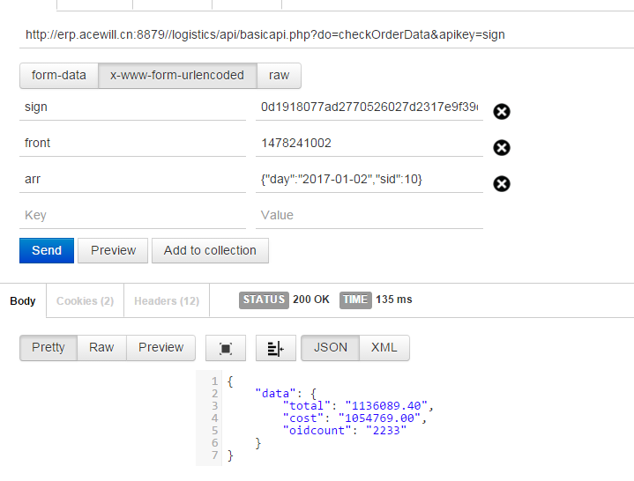

订单反结
两种情况：
- 实时上传实时耗料
是否支持反结：不支持反结
处理方式：最简单方式就是重传之前订单，且订单号和原来订单号保持一致

2. 非实时耗料
是否支持反结：支持反结
处理方式：要分三个订单处理
  - 原单订单：传递字段cancelantioid，cancelnewoid
  - 反结订单：传递字段canceloriginoid，cancelnewoid
  - 新单订单：传递字段canceloriginoid，cancelantioid
 | canceloriginoid | 原订单单号
 | cancelantioid | 反结订单单号
 | cancelnewoid | 新订单单号

订单日结
(1)描述
日结当天订单
(2)URL地址
http:/IP/logistics/api/basicapi.php?do=orderInfo
(3)请求参数
参数名称 | 传参方式 | 类型 | 说明 | 参数样例
apikey | GET | string | apikey=sign,固定值 | sign
sid | GET | int | 收银门店id | 1
day | GET | date | 上传订单日期 | 2017-01-01
realtime | GET | int | realtime=1(适用场景:pos订单是实时上传或者当天订单可能重复上传,默认不传 | 1
sign | POST | string | md5(当前时间时间戳@acewill) | fbb7ff9f25e3dc9513bceeb9d8c9d2c2
front | POST | string | 当前时间时间戳 | 1471838046
arr | POST | json数组 | 订单日结标识

(4)订单数据示例:
{
"daydone": 1
}

(5)返回数据示例:
{
"success": true,
"msg": "成功",
"code": "2",
"desc": "成功"
}

接口输入格式如图

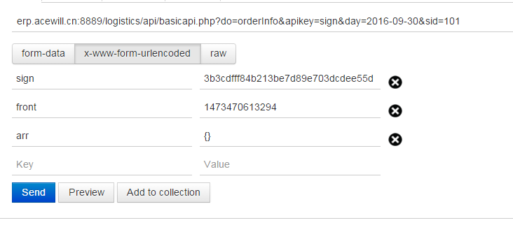

订单删除
1.校验订单是否可删除接口URL:ip/logistics/api/basicapi.php?do=delCheck&apikey=sign
说明:如果订单实收应收对不上,调用该接口校验是否可以删除订单及汇总
get传参: apikey:验证签名
post传参: 验证签名:front=1471838046 sign=015f7c87ec1d3b6e0111f965666d0706
arr:{"day":"2017-01-02","sid":10}//day校验日期 sid pos门店id
接口输入格式如图：
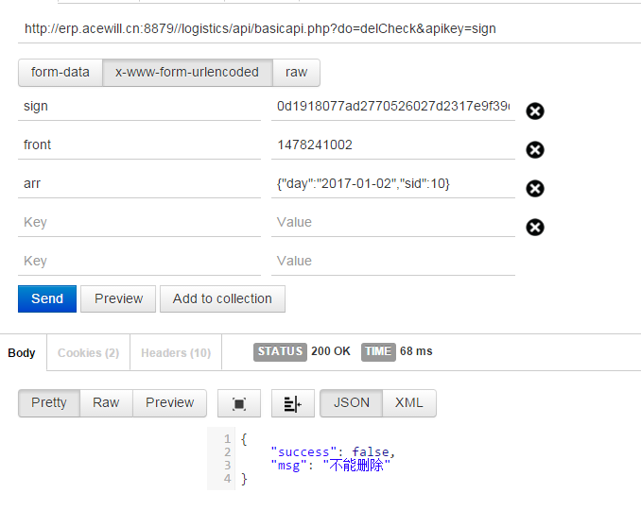

2.删除订单及汇总URL:ip/logistics/api/basicapi.php?do=delOrder&apikey=sign
说明:如果可以删除,调用该接口,删除的数据是某个门店>=day（日期）的数据
如果不确定原因，可以双方确定问题后再决定是否删除
get传参: apikey:验证签名
post传参: 验证签名:front=1471838046 sign=015f7c87ec1d3b6e0111f965666d0706
arr:{"day":"2017-01-02","sid":10}//day校验日期 sid pos门店id

接口输入格式如图：
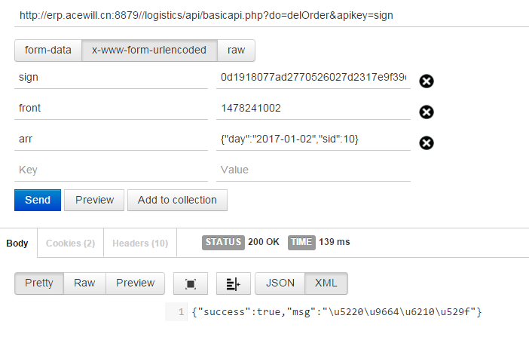

调试接口用

1.查询供应链基本档案信息数据接口
URL:ip/logistics/api/checkapi.php?do=search&apikey=sign&type=XXX&poskey=8
参数：
get传参:apikey:验证签名
type: 接口名称
poskey:收银主键id,可以不用传递,不传递时查询所有数据
post传参: 验证签名:front=1471838046 sign=015f7c87ec1d3b6e0111f965666d0706

url中参数type（接口名称）传参说明：
品牌:type=brand
区域:type=area
门店:type=shop
餐段:type=businessrange
部门:type=department
品项:type=dish
品项单位:type=dishunit
品项类型:type=dishkind
支付方式:type=paytype

接口输入格式如图
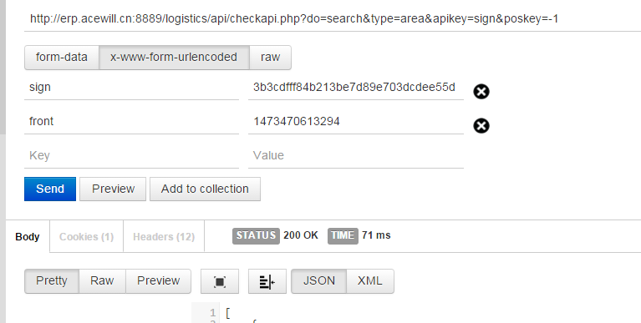

2.查询供应链订单信息数据接口
URL:ip/logistics/api/checkapi.php?do=search&apikey=sign&type=order&sdate=2016-06-19&edate=2016-06-19&csid=10&poskey=3708
参数：
get传参: apikey:验证签名
type: order
sdate:查询开始日期
edate:查询结束日期
csid:收银门店id
poskey:订单id
说明：poskey可以不用传递,其他参数必须传递
post传参: 验证签名:front=1471838046 sign=015f7c87ec1d3b6e0111f965666d0706

接口输入格如图:
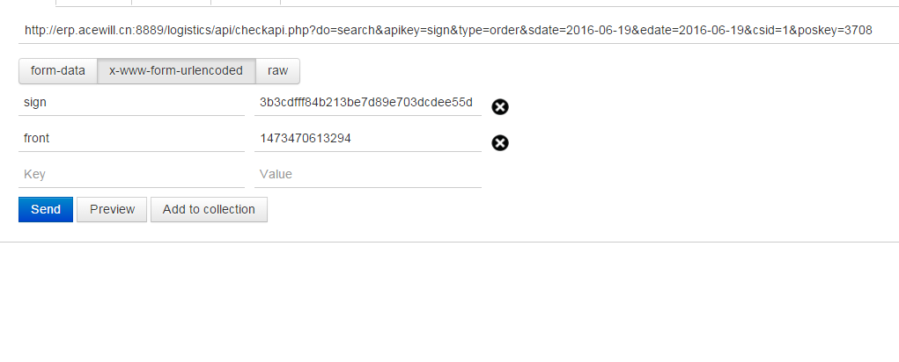

3.清空供应链数据接口
清空供应链数据接口URL:ip/logistics/api/checkapi.php?do=empty&apikey=sign&type=XXX
参数：
get传参: apikey:验证签名 type: 接口名称
post传参: 验证签名:front=1471838046 sign=015f7c87ec1d3b6e0111f965666d0706

url中 type（接口名称）传参说明：
品牌:type=brand
区域:type=area
门店:type=shop
餐段:type=businessrange
部门:type=department
品项:type=dish
菜品:type=menudish
品项单位:type=dishunit
品项类型:type=dishkind
支付方式:type=paytype
清空所有基本档案:type=basic
清空订单:type=order

接口输入格式如图
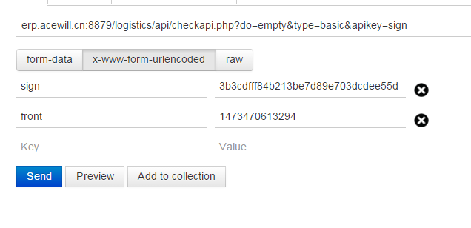

4.清空接口顺序
- 订单
- 菜品->品项->部门->品项单位,品项类型->品牌
- 部门->品牌
- 餐段->品牌
- 门店->区域,品牌

对接问题总结

1签名格式如图
sign签名参数$_GET[‘apikey’],$_POST[‘front’]和$_POST[‘sign’]
apikey = sign
front = 当前时间戳
sign = md5(front @acewill);
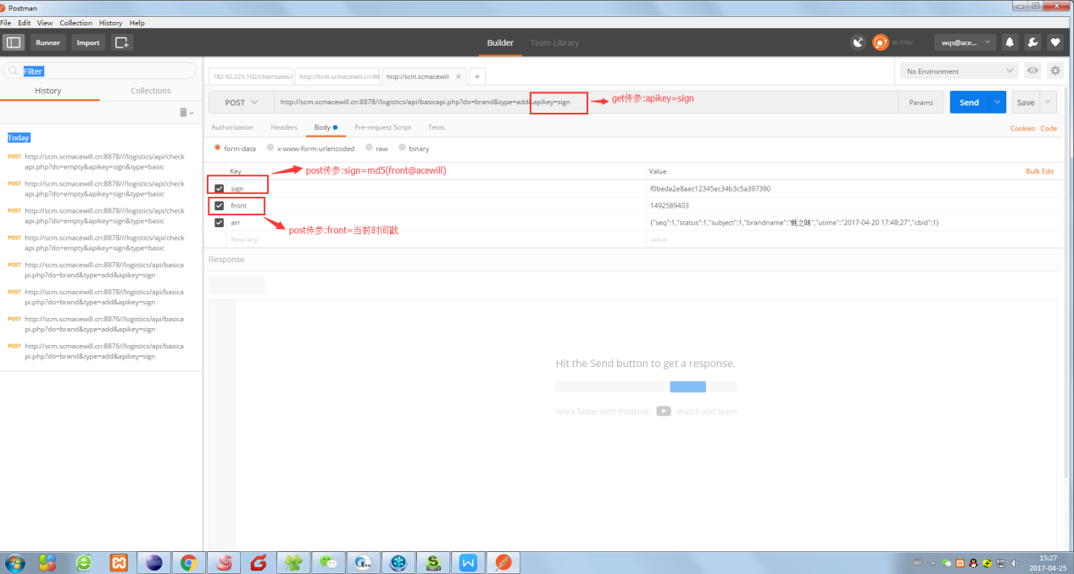

2区域接口
供应链有一条名称=”总部区域”的顶级区域.
如果pos有默认数据,收银主键caid=-1;
如果没有,pos的一级区域父区域faid=-1.
删除接口是逻辑删除

3门店接口
供应链有一条名称=”配送中心”,类型=”配送类型”的门店.
如果pos有配送中心的概念,需要有对应的一条默认数据收银主键csid=-1;
如果没有配送中心的概念,配送中心id字段slsid=null;
配送中心在供应链维护,需要手动绑定门店对应的配送中心
删除接口是逻辑删除

4餐段接口
如果餐段和品牌绑定门店id字段sid不用传,餐段和门店绑定该sid字段必须传.
删除接口是物理删除

5部门接口
如果部门和品牌绑定门店id字段sid不用传,部门和门店绑定该sid字段必须传.
删除接口是逻辑删除

6品项接口
(1)一个品项至少对应一个菜品,菜品必须有单位,如果收银单位为空,设置一个默认单位
(2)不同步套餐类型品项,只同步普通品项(dishtype=1)
(3) 新增和修改时Json格式如下
{
"dish": {
"did": 3060,
"dkid": 755,
"sno": "001000",
"bid": 1,
"ctime": "2017-04-28 18:26:19",
"dmid": 232,
"dish": "两头生蚝",
"alias": "LTSH",
"status": 1,
"seq": 1000,
"dishtype": 1,
"bautodeliver": 1,
"bmain": 1,
"discounttype": 1
},
"menudish": [
{
"did": 3060,
"price": 0,
"duid": 3143
}
]
}
删除时的json格式,删除接口是逻辑删除
{
"did": 3060,
"status": 2,
}

7订单接口
(1)day上传订单日期,必须和上传订单的结账日期匹配,例如day=2017-05-02,门店对应最小
餐段starttime=08:00:00,对应订单结账日期必须满足
’2017-05-02 08:00:00’<checkouttime<=’2017-05-03 08:00:00’
如果订单是问题订单flag=1,day和checkouttime可以不用匹配
(2)如果是跨天结账订单newtime开台时间和checkouttime结账时间对应的日期不在同一
天,时间格式必须满足yyyy-MM-dd HH:mm:ss
(3)如果门店当天订单日结,传daydone=1,如果没有日结绝对不能传,订单日结之前需要调用
一下校验应收实收的接口(见对接文档),如果数据不对发出报警邮件
(4)上传订单前必须确保基础数据同步成功,例如门店,品项,部门,品项单位,餐段等
(5)套餐类型的订单,只需要上传对应的套餐子项,订单的应收实收公式以pos的公式为准
(6)清空数据接口仅供调试使用,正式环境禁止使用
(7)是否实时上传realtime=1,适用场景:pos订单是实时上传或者当天订单可能重复上传,默
认不传
(8)如果当天的订单已经日结,pos还在上传当天或者以前的数据,供应链不做处理
(9)供应链系统部门必须和仓库做绑定,门店销售耗料才能出库
(10)pos必须能够实现上传历史订单的功能
(11)pos删除测试数据的时候,调用删除订单接口,保持两边数据一致
(12)oid,oiid不要超过int类型最大值2147483648
(13)pos最好每天定时同步一次基础档案

